BOGNA SZYMKIEWICZ

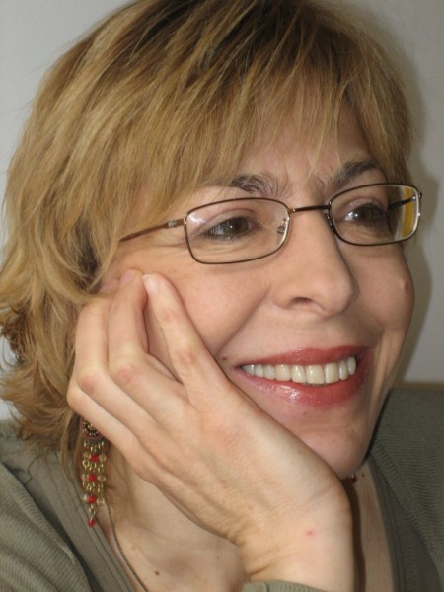
Terminy:
- 3.VII godz. 17:15-19:15 wykład "Ciało w psychologii procesu"
- 4.VII godz. 9:30-13:30 warsztat "Język ciała i snów"
- 4.VII godz. 17:15-19:15 wykład "O stylu zupełnie inaczej" (prowadzi razem z Hanną Wieloch)
- 5.VII godz. 9:30-13:30 warsztat "O stylu zupełnie inaczej" (prowadzi razem z Hanną Wieloch)

Opis zajęć:

JĘZYK CIAŁA I SNÓW

Ciało śni – to jedno z podstawowych założeń psychologii procesu, stworzonej przez Arnolda Mindella. Ciało, podobnie jak sny, jest źródłem ważnych i potrzebnych informacji, które nasz świadomy umysł pomija lub ignoruje.
Ból, choroba, nielubiany aspekt sylwetki – przy całym cierpieniu, które się z tym wiążą – zawierają w sobie tajemniczą wiedzę i energię; problem polega na tym, że często nie umiemy jej rozszyfrować i nie wiemy jak z niej korzystać. Ciało mówi swoim językiem, różnym od psychologicznych czy medycznych teorii, innym dla każdej dla każdej jednostki.
Na warsztacie przedstawię zarys koncepcji „śniącego ciała” w psychologii procesu podstawowe metody docierania do potencjału ukrytego w naszych cielesnych problemach i dolegliwościach.

O STYLU ZUPEŁNIE INACZEJ

Warsztat poświęcony będzie odkrywaniu własnego stylu - nie tylko w ubiorze. Styl to ogólny wzorzec, który określa granice tego, co i jak robimy, jak się prezentujemy światu i sobie, co jest dla nas (psychologicznie) dostępne. Wbrew powszechnym mniemaniom, zarówno sama istota własnego stylu, jak i jego źródła, są często głęboko nieświadome.
Podczas tego warsztatu zajmiemy się odkrywaniem tego, co w naszym stylu nas wspiera w rozwoju, a co ogranicza; jakie elementy trudno jest zmienić i dlaczego; jaki jest kolejny krok ku pełni siebie; jaką rolę w tym wszystkim pełni nasz stosunek do własnego ciała – takiego, jakie mamy na dziś.
Korzystając z metod psychologii procesu, kontaktu z własnym ciałem i odrobiny wiedzy o „duchach czasu” w modzie i świadomości społecznej zajmiemy się poszukiwaniem tego, co jest nam najbardziej potrzebne na tym etapie życia – wewnątrz i na zewnątrz.
Warsztat prowadzony razem z Hanną Wieloch

Życiorys:
Bogna Szymkiewicz - Dr psychologii. Pracuje w Instytucie stosowanych Nauk Społecznych UW, gdzie kieruje ścieżką specjalizacyjną „Pomoc społeczno-terapeutyczna”. Posiada licencję terapeutyczną i trenerską wydaną przez Research Society of Process Oriented Psychology w Zurychu. Prowadzi psychoterapię indywidualną i terapię par oraz warsztaty szkoleniowe i rozwojowe (również w Rosji, Niemczech i USA). Wraz z Tomaszem Teodorczykiem i Barbarą Zuest (Szwajcaria) kieruje Programem Licencyjnym "Akademia Pracy z Procesem", prowadzącym do uzyskania międzynarodowej licencji terapeutycznej w zakresie psychologii procesu. Jest redaktorką antologii "Po drugiej stronie kłopotów. Psychologia procesu w teorii i praktyce" , autorką książki "Zranione stany świadomości" oraz współautorką książki „Deeper into the Soul. Beyond Dementia and Alzheimer’s towards Forgetfulness Care”. Mieszka w Warszawie z dwiema 16-letnimi córkami, Julia i Pauliną.

